软件更新

- iPhone软件更新
用FireFox或者 Google的Chrome浏览器打开 http://218.4.152.78/
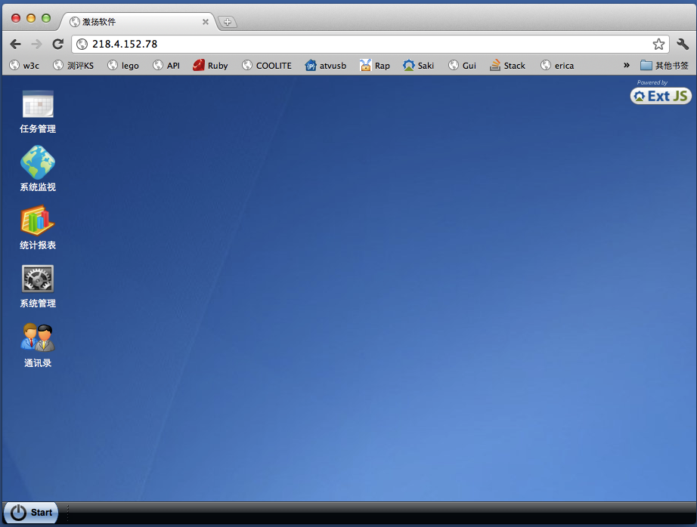

- 然后点击start –> 软件更新，提示下载iphone 客户端软件。然后保存的本地硬盘。

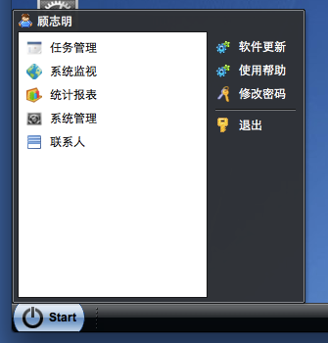
- 如下图所示，文件下载到本地，然后双击后，将zip 文件解压缩到本地。

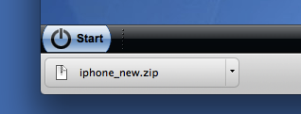

- 打开解开的ipa所在的目录，然后双击ipa 文件，就会自动添加到itunes 数据库里面。然后打开itunes, 连接上iphone。

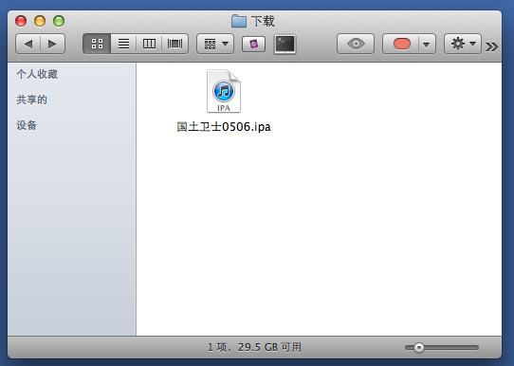

- 打开解开的ipa所在的目录，然后双击ipa 文件，就会自动添加到itunes 数据库里面。然后打开itunes, 连接上iphone。设备选择iPhone4, 然后选择应用程序，在Search栏里面输入”国土”, 然后将”国土卫士”这个应用程序勾选上。 然后应用同步。
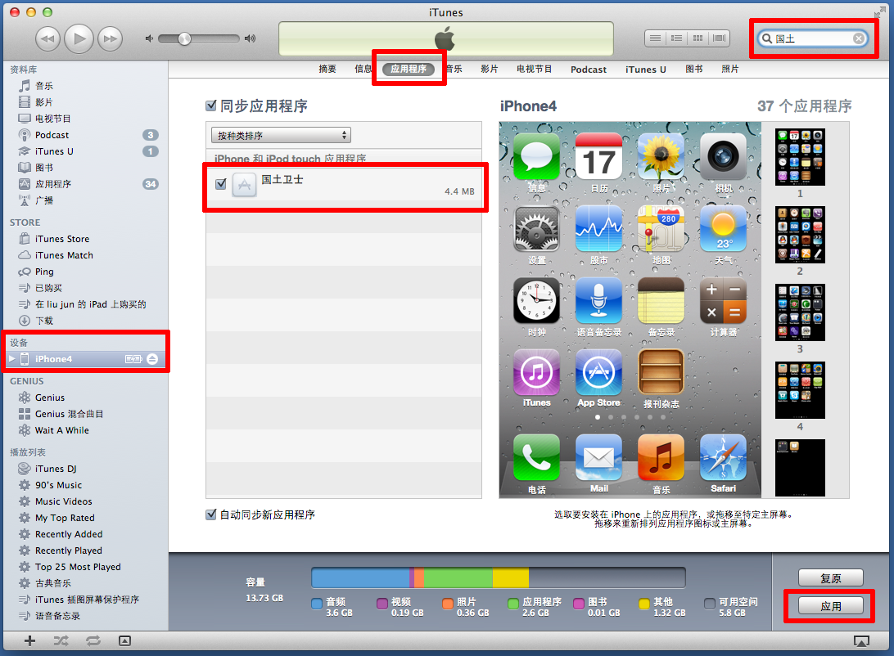

这样新的客户端程序就安装到手机上了。

客户端使用说明

- 创建任务

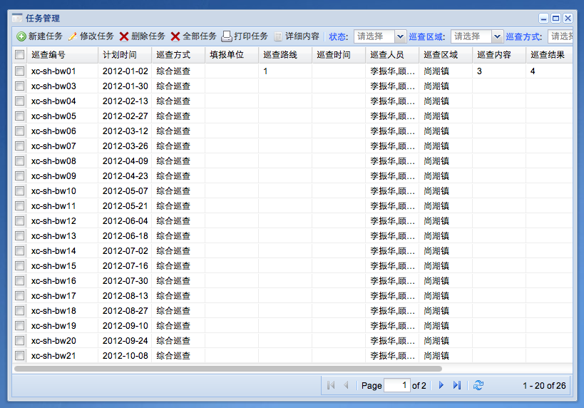

用户登陆后，如果具备任务管理权限，就可以进行任务的创建和修改。

创建任务采用批量的方式，可以将各个分局的巡查任务一次性全部建好。具体步骤如下：

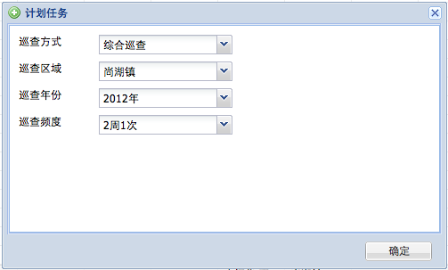

巡查方式分为 “综合巡查”和 “定点巡查” 两个选项。综合巡查只规定巡查时间，不规定巡查路线，根据区域，设置巡查频度，一周一次，或者两周一次进行设定。
- 修改任务

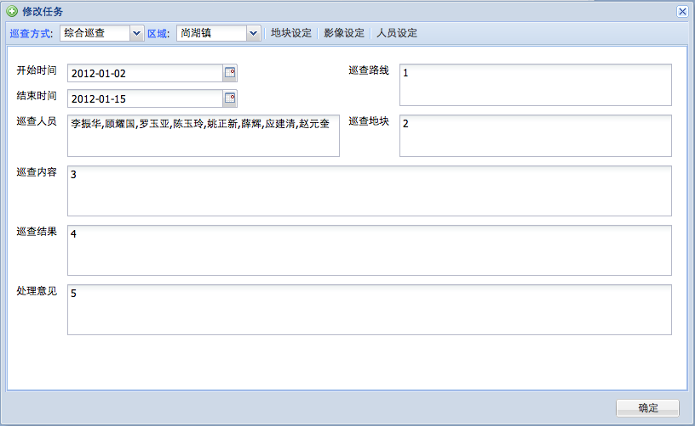

在任务创建后，可以根据实际情况，对巡查任务进行完善，最终形成巡查报表供打印输出。

- 打印任务

对巡查任务修改完成后，就可以进行打印预览，然后确认没有问题，就可以通过打印机输出。

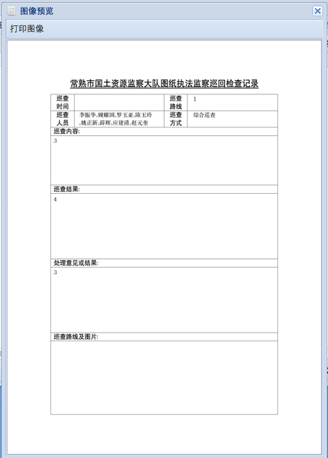

点击工具栏的打印图像进行图像输出到打印机，生成的图像保存在数据库中。

- 删除任务和删除所有任务
删除任务是是用来删除勾选上的任务，删除全部任务是将任务数据全部删除。

系统监视

系统监视是用来监视当前检查人员所在的位置

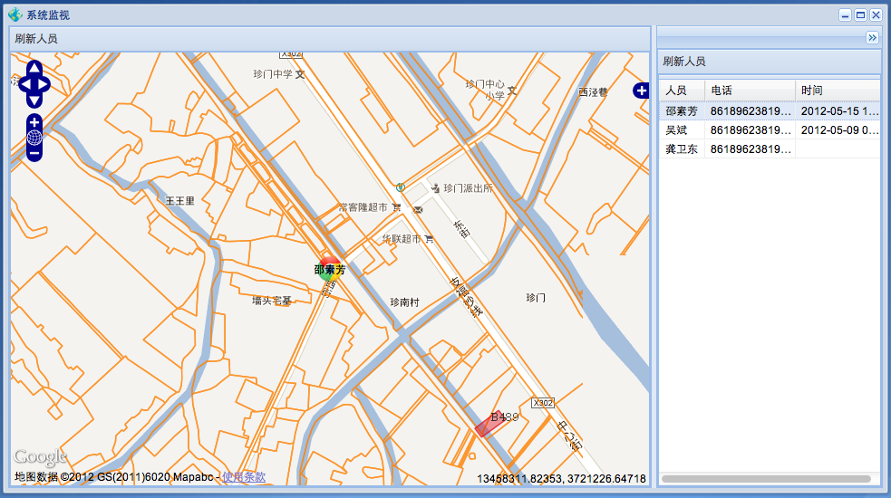

点击刷新人员，可以刷新所有当前人员所在的位置，在右侧的人员列表中，选择人名，就可以定位到这个人所在的位置。

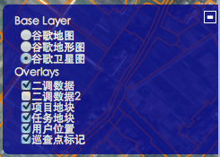

通过图层选择，可以不同的底图和不同的覆盖图层。

系统管理

提供对人员的信息进行管理，增加用户，修改用户，删除用户，重设密码等功能。
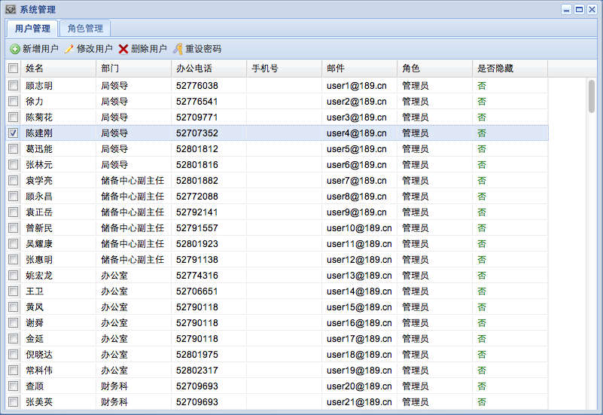

点击删除用户，先要求确认，确认后删除。

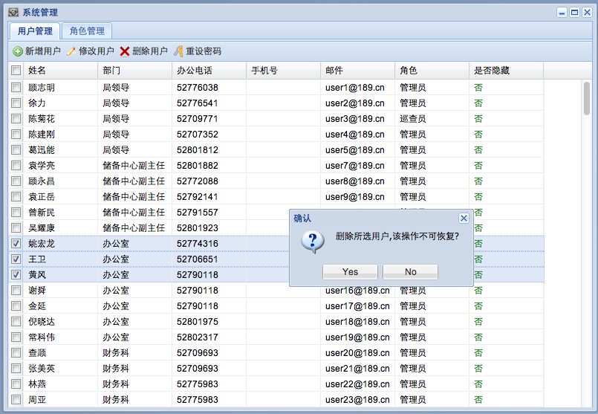

联系人

可以通过中文名，或者首字母查询到人员的信息。
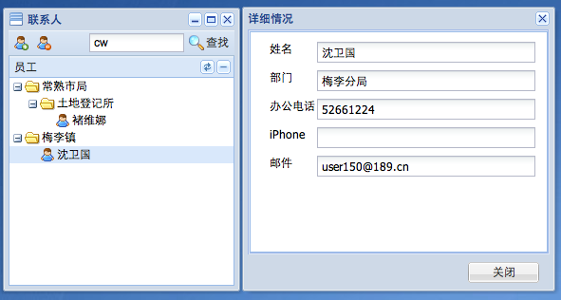

修改密码

从右下角的start 进入，选择修改密码，然输入新密码保存就可以了。

